住宅改造
冷负荷计算书

工程名称
设计编号
建设单位 | 新疆大学
设计单位
计 算 人
校 对 人
审 核 人
计算日期



采用软件 | 斯维尔暖通负荷BECH2020
软件版本
研发单位 | 北京绿建软件有限公司
正版授权码
目 录

1 建筑概况 1
1.1 概况 1
1.2 室外温湿度 1
1.3 太阳辐射照度 1
1.4 其他气象参数 1
2 计算依据 2
3 计算原理 2
3.1 外窗的日射得热冷负荷 2
3.2 外窗传热的冷负荷 2
3.3 外墙和屋盖的冷负荷 3
3.4 新风冷负荷 3
3.5 内墙、内窗、楼板、地面的冷负荷 3
3.6 渗透空气冷负荷 4
3.7 设备冷负荷 5
3.8 照明冷负荷 5
3.9 人体冷负荷 6
3.10 冷负荷的修正 6
4 外围护构造 7
4.1 屋顶构造一 7
4.2 外墙构造一 7
4.3 外墙构造二 8
4.4 阳台隔墙构造一 8
4.5 热桥柱构造一 8
4.6 热桥板构造一 9
5 内围护构造 9
5.1 控温房间隔墙构造一 9
5.2 楼梯间隔墙构造一 10
5.3 楼梯间隔墙构造二 10
5.4 户间隔墙构造一 11
5.5 户间隔墙构造二 11
5.6 控温房间楼板构造一 11
5.7 控温与非控温楼板构造一 12
6 封闭阳台构造 12
6.1 阳台顶板构造一 12
6.2 阳台底板构造一 12
6.3 阳台栏板构造一 13
7 地下围护构造 13
7.1 周边地面 13
7.1.1 周边地面构造一 13
7.2 非周边地面 14
7.2.1 非周边地面构造一 14
7.3 地下墙 14
7.3.1 地下墙构造一 14
8 窗构造 14
9 门构造 14
10 负荷指标 15
11 房间冷负荷详细表 24

建筑概况

概况
地理位置 | 新疆-吐鲁番
北纬 | 42.78
东经 | 88.65
建筑名称
建筑面积 | 地上 5011.21 ㎡ | 地下2 ㎡
建筑高度 | 地上 7.8 m | 地下 5.4 m
建筑层数 | 地上 2 | 地下 1
北向角度 | 107

室外温湿度

太阳辐射照度

其他气象参数

计算依据
1.《民用建筑供暖通风与空气调节设计规范》GB50736-2012.中国建筑工业出版社，2012
2.《空气调节设计手册》.中国建筑工业出版社，2005
3.《实用供热空调设计手册》.中国建筑工业出版社，2008
4.《公共建筑节能设计标准》GB50189-2015.中国建筑工业出版社，2015

计算原理

外窗的日射得热冷负荷
公式中：
Q_{c}——各小时的日射冷负荷（W）；
F_{c}——包括窗框的窗的面积（㎡）；
F₁——该时刻玻璃窗被遮挡部分的面积（㎡）；
_{Xsc}——窗的自遮阳系数；
x_{m}——窗的有效面积系数:
x_{b}——窗玻璃修正系数，即不是3mm厚的单层普通玻璃时的修正系数：
x_{z}——窗的内遮阳的遮阳系数，无内遮阳时x_{z} =1：
J_{c`max}——窗日射得热量最大值(W/㎡)，如果选择了“精确计算坡屋顶等的太阳辐射得热”，将按坡屋顶的太阳辐射总照度计算方法计算精确值。
C_{CL}——冷负荷系数，分无内遮阳和有内遮阳；
（J_{c`max}）_{N}——北向（北纬20°、25°地区为南向）日射得热量的最大值；
（J_{CL}）_{N}——该时刻北向（北纬20°、25°地区为南向）的冷负荷系数。

外窗传热的冷负荷
外窗传到室内的热量，按照对流和辐射两种方式传入室内，由于玻璃窗传热温差的波动幅度比太阳辐射热的波动幅度小很多，因此室内蓄热的温度波衰减对冷负荷影响很小，可认为外窗传热的得热即为冷负荷。
式中：
Q₂——玻璃窗传热冷负荷（W）；
X_{k}——玻璃窗传热系数的修正系数；
K_{C}——窗玻璃的传热系数[ W/（㎡·℃） ]；
F_{C}——包括窗框的窗的面积（㎡）；
t_{wp}——夏季空气调节室外计算日平均温度（℃）；
t_{n}——室内计算温度（℃）；
△t_{k}——夏季室外逐时温差，
β——室外温度逐时变化系数；
△t_{r}——夏季室外计算平均日较差（℃）。

外墙和屋盖的冷负荷
式中：
Q_{w}——屋盖（或外墙）“计算时间”的冷负荷（W）；
K_{w}——屋盖（或外墙）的传热系数[ W/（㎡·℃） ]；
F_{w}——屋盖（或外墙）的面积(㎡)；
t_{wp}——夏季空气调节室外计算日平均温度（℃）；
△t_{fp}——屋盖（或外墙）外表面辐射平均温升（℃），
J_{p}——太阳辐射日平均照度(W/㎡)；
α_{w}——围护结构外表面换热系数， 一般可取18.6W/（㎡·℃）；
ρ——围护结构外表面太阳辐射吸收系数 。
t_{n}——室内计算温度。
△t_{w}——屋盖（或外墙）“作用时间”室外温度波动部分的综合负荷温差（℃）；

新风冷负荷
新风全热冷负荷＝（室外焓－室内焓）×新风量１－ηζ
式中：
η——全热回收效率（0～１），没有热回收时为０
ζ——排风比例（０～１），即热回收装置的排风量/新风量。

内墙、内窗、楼板、地面的冷负荷
内墙、内窗、楼板等围护结构，当邻室为非空气调节房间时，可用“设计温度法”或“按发热情况计算法”，其中，按发热情况计算法是邻室温度采用邻室平均温度，其冷负荷按下式计算：
式中：
Q₄——通过内墙或楼板传热的冷负荷（W）；
K——内墙或楼板的传热系数[ W/（㎡·℃） ]；
F——内墙或楼板的面积(㎡)；
△t_{ls}——邻室平均温度与夏季空气调节室外计算日平均温度的差值（℃）；
“设计温度法”则采用温差传热计算，冷负荷按下式：
式中：
t_{ls}——邻室设计温度
内墙、内窗、楼板等围护结构的邻室为空气调节房间时，其室温与本房间温差小于3℃时，不计算冷负荷，反之亦按上式计算。
地面的冷负荷，舒适性空调房间夏季地面冷负荷可不必计算，对于工艺性空调房间，有外墙时，仅计算距外墙2M以内的地面传热作为冷负荷。即：
式中：
Q_{D}——地面冷负荷（W）；
K_{D}——地面传热系数，无保温地面取K=0.52 W/（㎡·℃）；
F_{D}——距外墙2米以内的地面面积(㎡)；

渗透空气冷负荷
空调房间在室内维持不了正压的情况下，可以按以下方法计算：
（1）通过空调房间外门渗入室内空气量按下式估算：
式中：
L——门渗透空气量（m³/h）；
n₁——每小时通过的人数（h⁻¹）；
V₁——每进入一人渗入的空气量（m³）。
（2）渗透空气量的全热冷负荷Q_{q}（W）按下式计算：
式中：
L——渗入室内的总空气量（）；
ρ_{w}——夏季空调室外计算干球温度下的空气密度，一般可取ρ_{w} ＝1.13kg/m³；
h_{w}——在夏季室外计算参数时的焓值；
h_{n}——室内空气的焓值。
（3）渗透空气量的湿负荷W（kg）按下式计算：
式中：
h_{w}——在夏季室外计算参数时的含湿量（g/kg）；
h_{n}——室内空气的含湿量（g/kg）。
其他符号与上同。

设备冷负荷
（1）热设备及热表面散热形成的计算时刻冷负荷Q_{τ}（W）可按下式计算：
式中：
T——热源投入使用的时刻（点钟）；
τ-T——从热源投入使用的时刻算起到计算时刻的时间（h）；
X_{τ-T}——τ-T时间设备、器具散热的冷负荷系数；
Qs——热源的计算散热量（W）；
（2）热设备及热表面散热形成的冷负荷Q（W），当不能确定连续使用的小时数时，按照下式估算：
式中：
n₄——蓄热系数、热源的冷负荷与计算散热量之比；
Qs——热源的计算散热量（W）。

照明冷负荷
（1）照明设备散热形成的计算时刻的冷负荷Q_{τ}（W），可按照下式计算：
式中：
T——开灯时刻（点钟）；
τ-T——从开灯时刻算起到计算时刻的时间（h）；
X_{τ-T}——τ-T时间照明散热的冷负荷系数；
Qs——照明设备的散热量（W）；
当不能确定照明灯开关的确切时间时，照明的冷负荷可按照下式估算：
式中：
n₄——蓄热系数，明装荧光灯可取0.9，暗装的荧光灯或明装的白炽灯可取0.85。
Qs（W）的值需要自行计算，计算过程如下：
对于明装的白炽灯
对于荧光灯
式中：
N——照明设备的安装功率(kW)；
n₃——同时使用系数，一般为0.5~0.8；
n₆——整流器消耗功率的系数，当整流器在空调房间内时取1.2；当整流器在吊顶内时取1.0；
n₇——安装系数，明装时取1.0；暗装且灯罩上部穿有小孔时取0.5~0.6；暗装灯罩上无孔时，视吊顶内的通风情况取0.6~0.8；灯具回风时可取0.35.

人体冷负荷
（1）显热冷负荷
人体的显热散热量中辐射部分约占2/3，存在蓄热滞后的问题。显热散热形成的计算时刻冷负荷Q_{τ}（W），可按照下式计算：
式中：
T——人员进入房间的时刻（点钟）；
τ-T——从人员进入房间时算起到计算时刻的时间（h）；
X_{τ-T}——τ-T时间人体显热散热的冷负荷系数；
Q_{s}——人体显热的散热量（W）；
人体显热的散热量Q_{s}（W）可按下式计算：
式中：
n——空调房间内的人员总数；
φ——群集系数，男子、女子、儿童折合成成年男子的散热比例；
q_{x}——每名成年男子的显热散热量（W）。
（2）潜热冷负荷
潜热冷负荷按即时负荷考虑，即与潜热散热量相等。潜热冷负荷Q_{q}按下式计算：
式中：.
q_{q}——每名男子的潜热散热量（W） 。
其余符号与（1）中所述一致。
（3）人体全热冷负荷Q（W）
该负荷为显热冷负荷与潜热冷负荷之和，计算公式如下：

冷负荷的修正
（1）间歇附加系数
对于设备、人员发热较大的房间，其设备和人员的发热如按稳定传热计算时，如预冷(工作前开机)0.5~1小时或更多时间，则不需附加。对于以围护结构负荷为主的房间(如办公楼)，则需要将计算出的冷负荷乘以间歇负荷系数。
（2）轻型附加系数
每平方空调面积的围护结构的材料重量小于150kg的称为轻型结构。由于轻型结构的蓄热能力小，对波动负荷衰减少，故需增加一个附加系数。
（3）其它附加系数
对于跃层的房间或厂房，当房间高度比较高时，因为人都是在下边活动，所以房间上边的温度高一点是无所谓的。这时可以把“其它附加系数”设成小于1的适当的值；对于其它情况若考虑的不足或过多时也可以设置“其它附加系数”来修正。

外围护构造

屋顶构造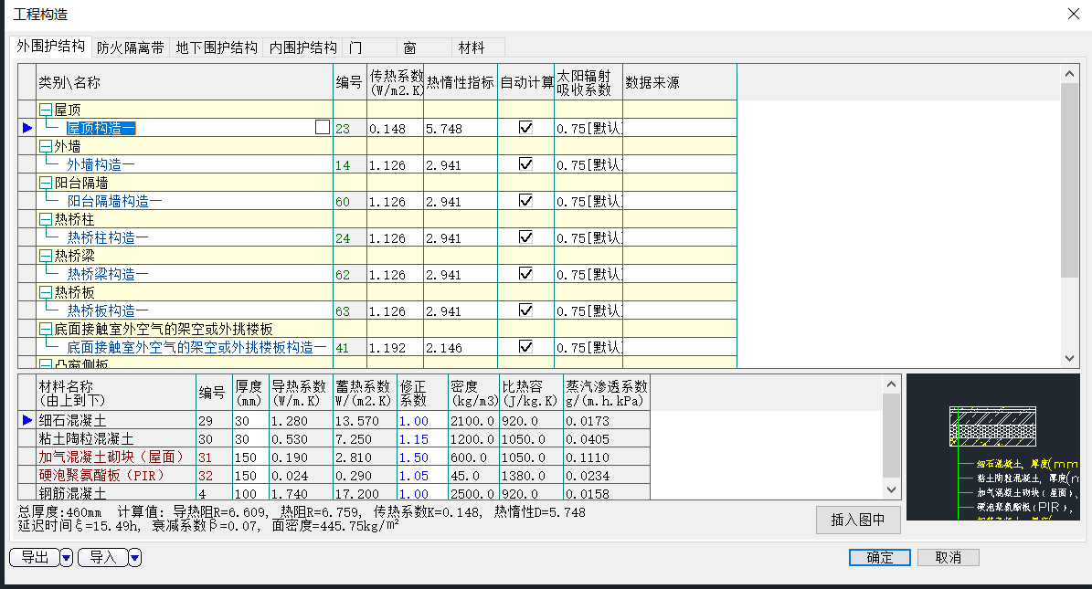备注：

外墙构造一
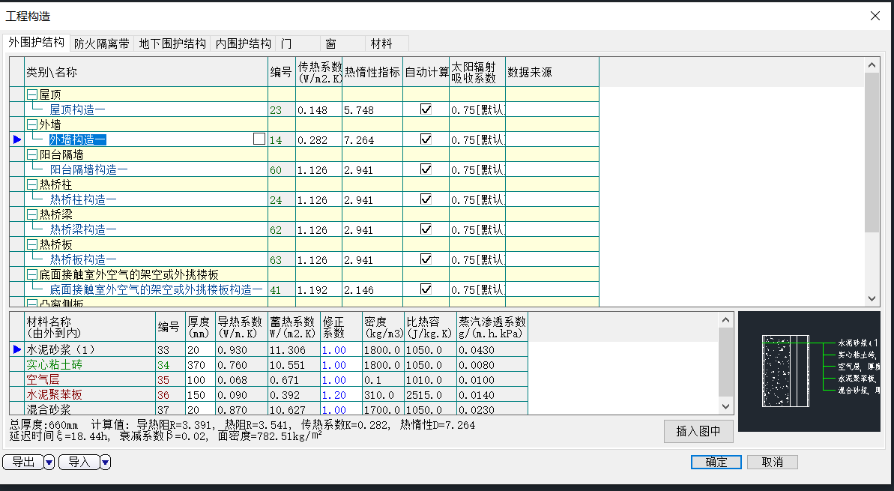备注：

材料名称  （由外到内） | 厚度δ | 导热系数λ | 蓄热系数S | 修正系数 | 热阻R | 热惰性指标
材料名称  （由外到内） | (mm) | W/(m.K) | W/(㎡.K) | α | (㎡K)/W | D=R*S
水泥砂浆 | 10 | 0.93 | 11.37 | 1 | 0.011 | 0.122
挤塑聚苯板(ρ=25-32) | 150 | 0.03 | 0.32 | 1 | 5 | 1.6
水泥砂浆 | 20 | 0.93 | 11.306 | 1 | 0.022 | 0.243
钢筋混凝土 | 240 | 1.74 | 17.2 | 1 | 0.138 | 2.372
水泥砂浆 | 20 | 0.93 | 11.37 | 1 | 0.022 | 0.245
各层之和∑ | 440 | － | － | － | 5.192 | 4.582
夏季传热系数K=1/(0.11+∑R+0.05) |  | 0.187
衰减度ν |  | 432.96
延迟时间ξ(h) |  | 11.46
衰减倍数β |  | 0.08
备注：

阳台隔墙构造一
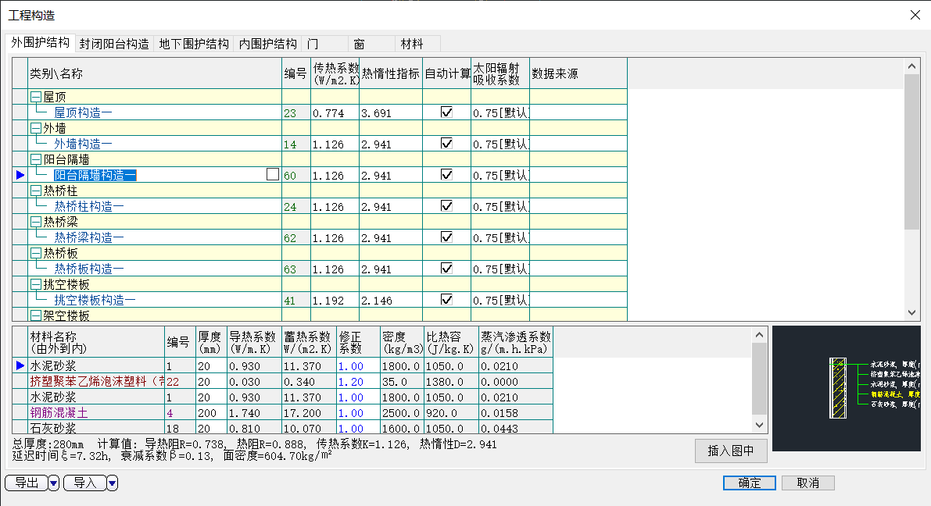备注：

热桥柱构造一
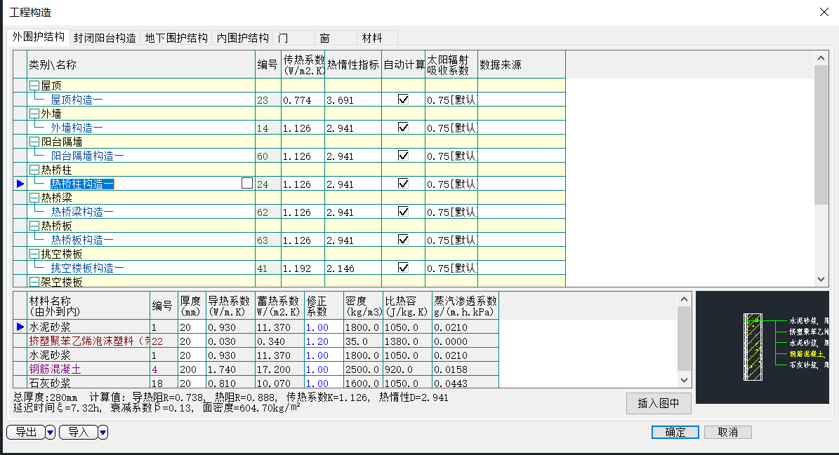备注：

热桥板构造一
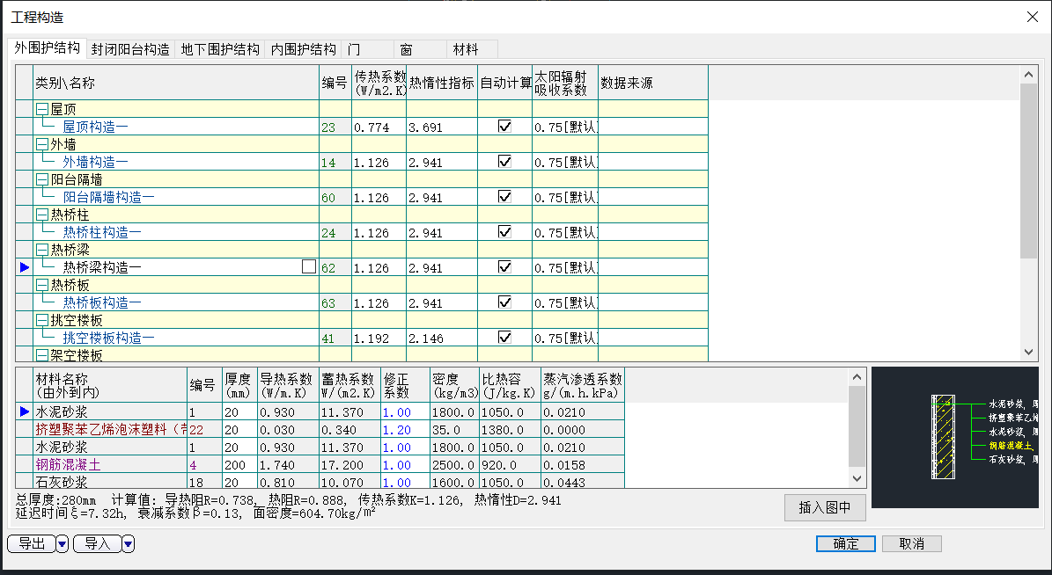备注：

内围护构造

控温房间隔墙构造一
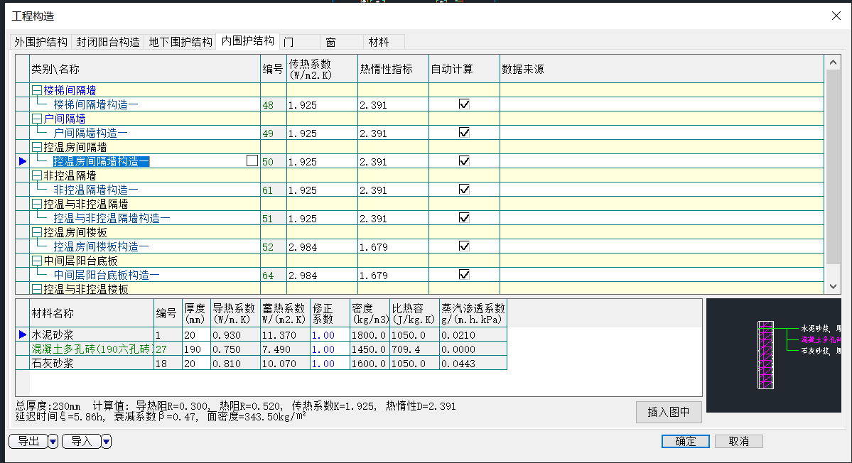备注：

楼梯间隔墙构造一
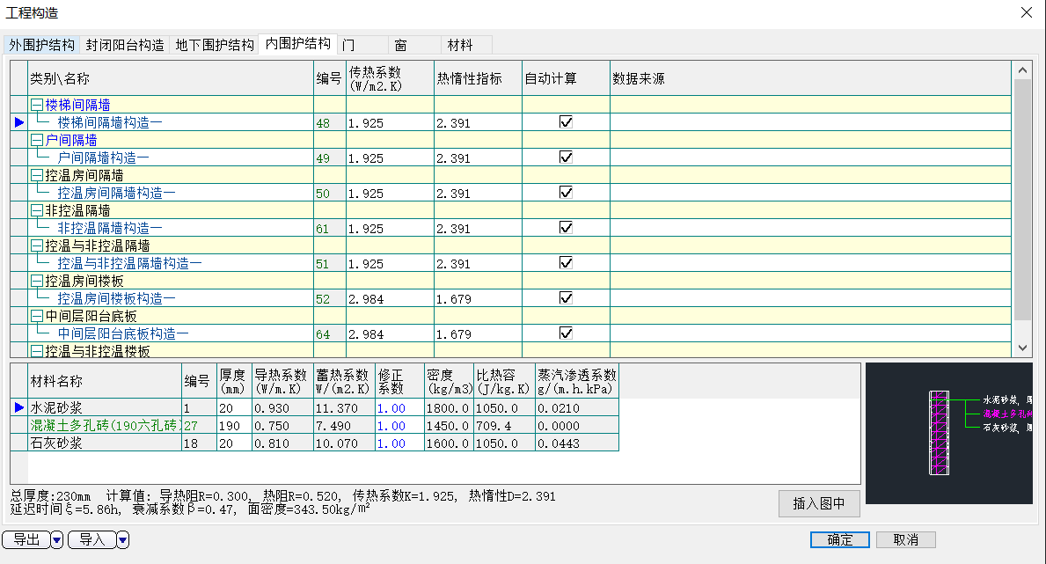备注：

户间隔墙构造一
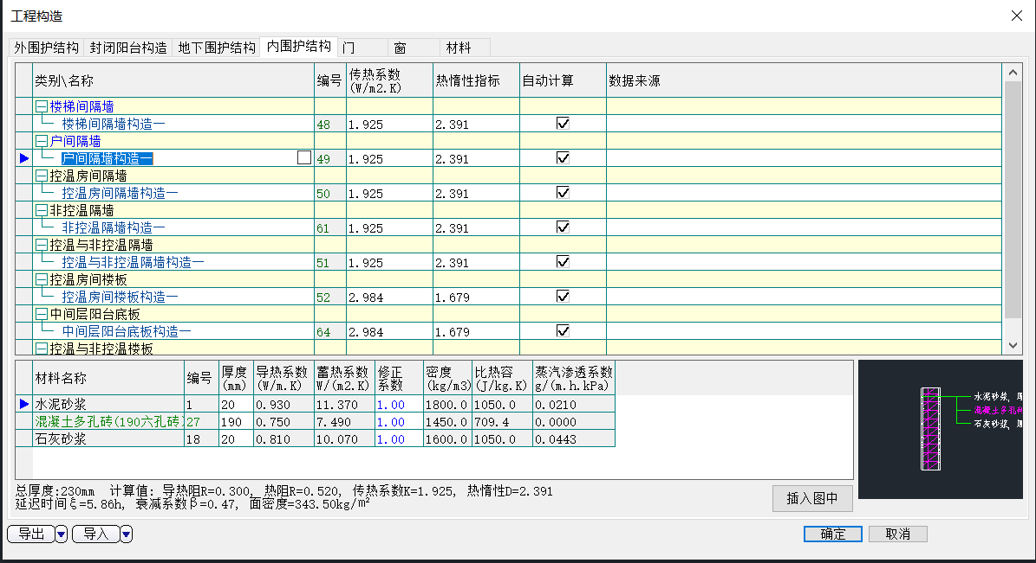备注
材料名称 | 厚度δ | 导热系数λ | 蓄热系数S | 修正系数 | 热阻R | 热惰性指标
材料名称 | (mm) | W/(m.K) | W/(㎡.K) | α | (㎡K)/W | D=R*S
水泥砂浆 | 20 | 0.93 | 11.37 | 1 | 0.022 | 0.245
挤塑聚苯板(ρ=25-32) | 80 | 0.03 | 0.32 | 1 | 2.667 | 0.853
加气混凝土砌块 | 200 | 0.22 | 4.099 | 1.25 | 0.727 | 3.726
混合砂浆 | 20 | 0.87 | 10.627 | 1 | 0.023 | 0.244
各层之和∑ | 320 | － | － | － | 3.438 | 5.069
传热系数K=1/(0.11+∑R+0.11) |  | 0.273
衰减度ν |  | 218.68
延迟时间ξ(h) |  | 12.71
衰减倍数β |  | 0.11
备注：

控温房间楼板构造一
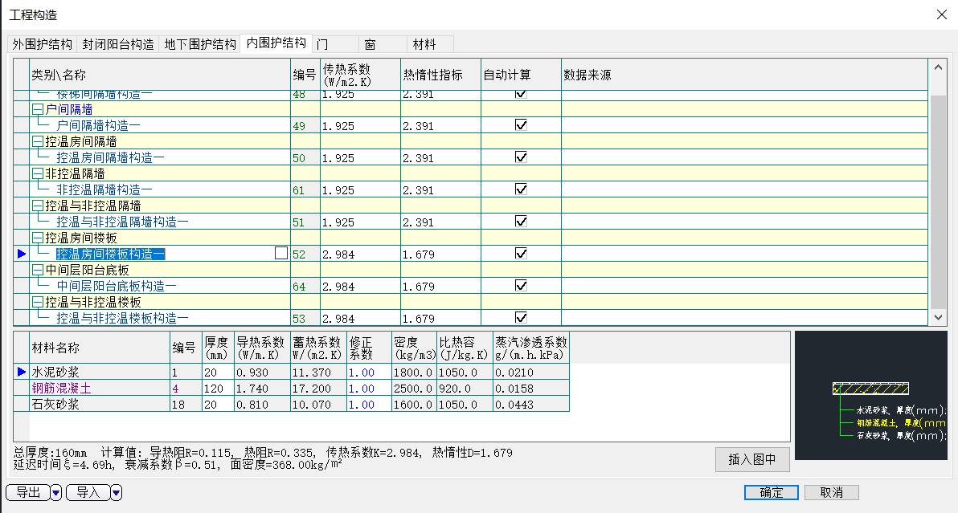备注：

控温与非控温楼板构造一
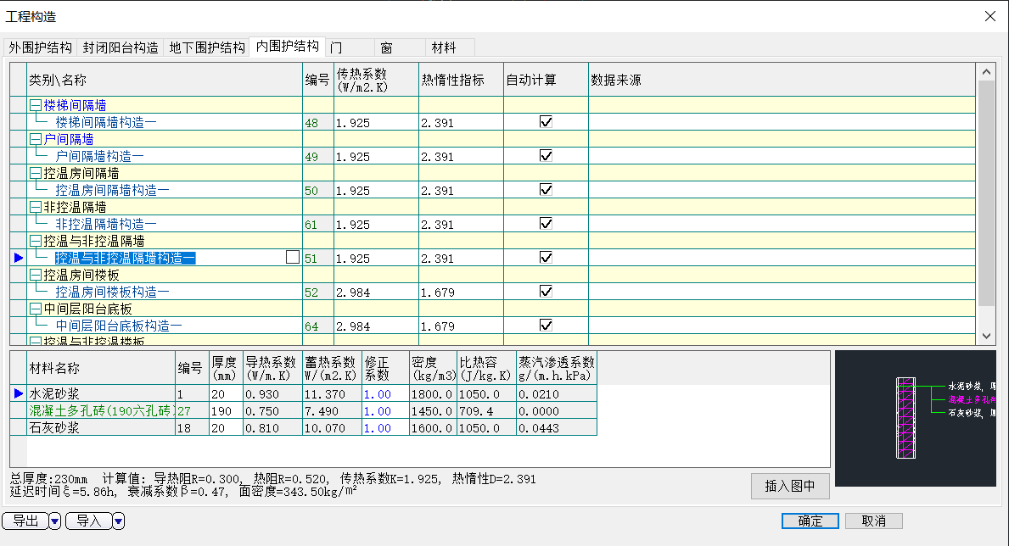备注：

封闭阳台构造

阳台顶板构造一
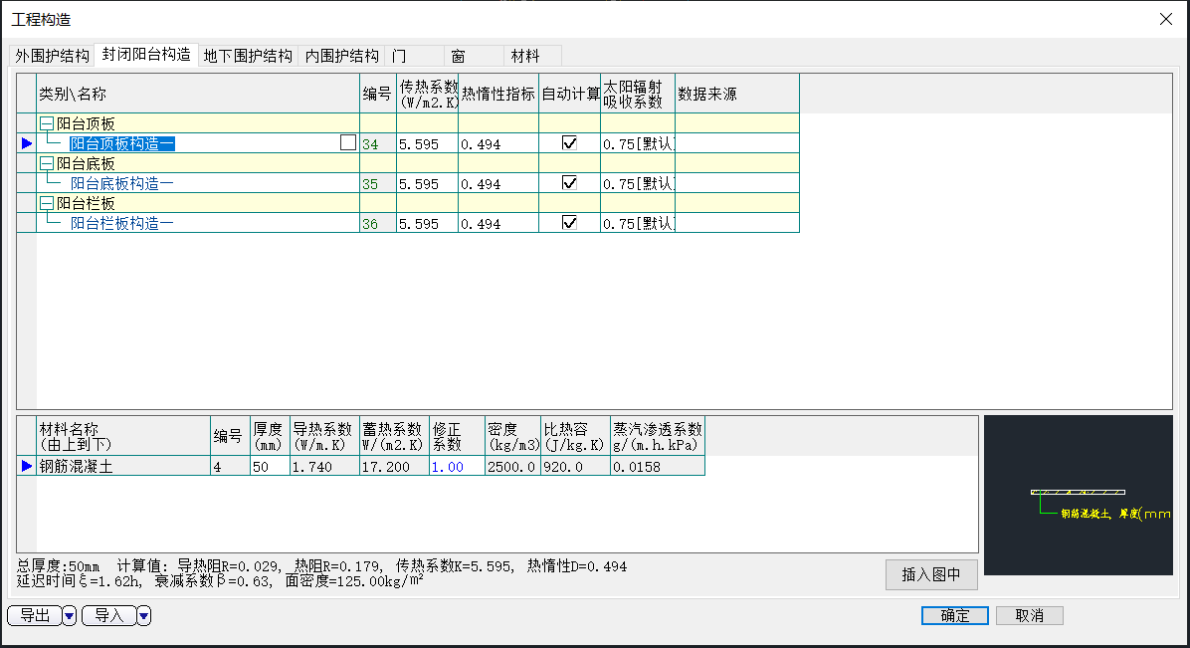备注：

阳台底板构造一
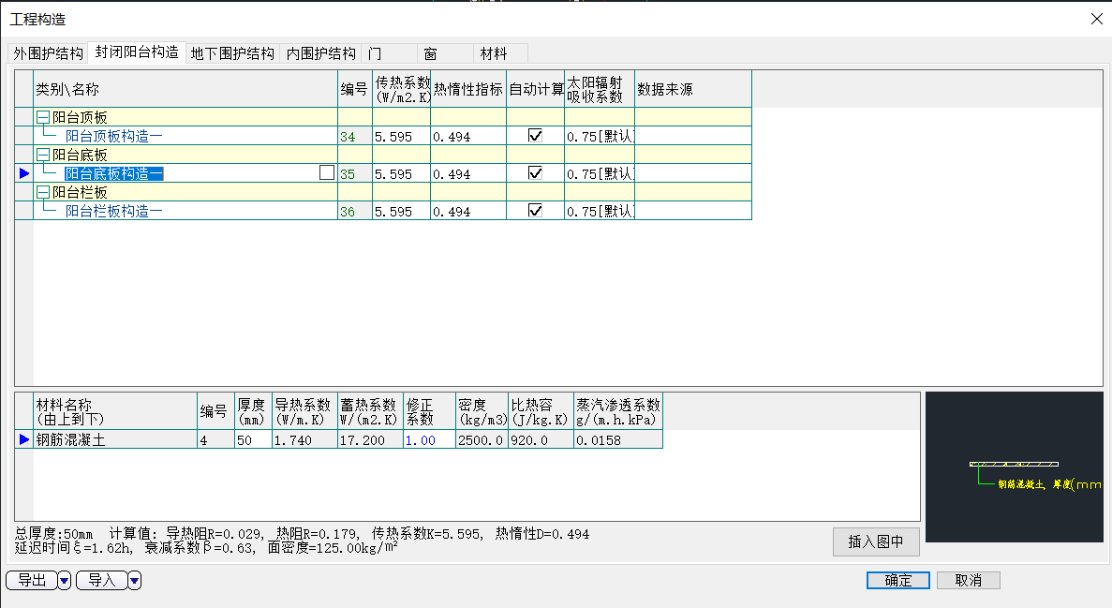备注：

阳台栏板构造一
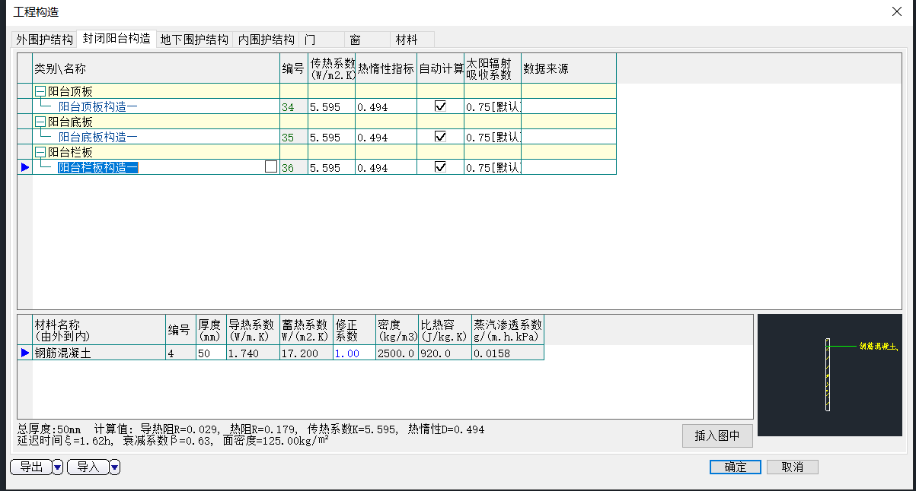备注：

地下围护构造

周边地面

周边地面构造一
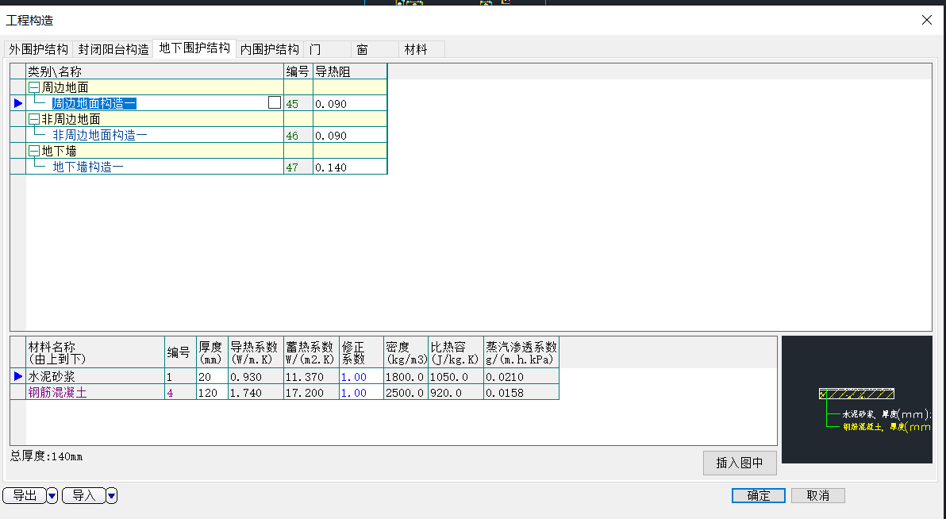备注：

非周边地面

非周边地面构造一
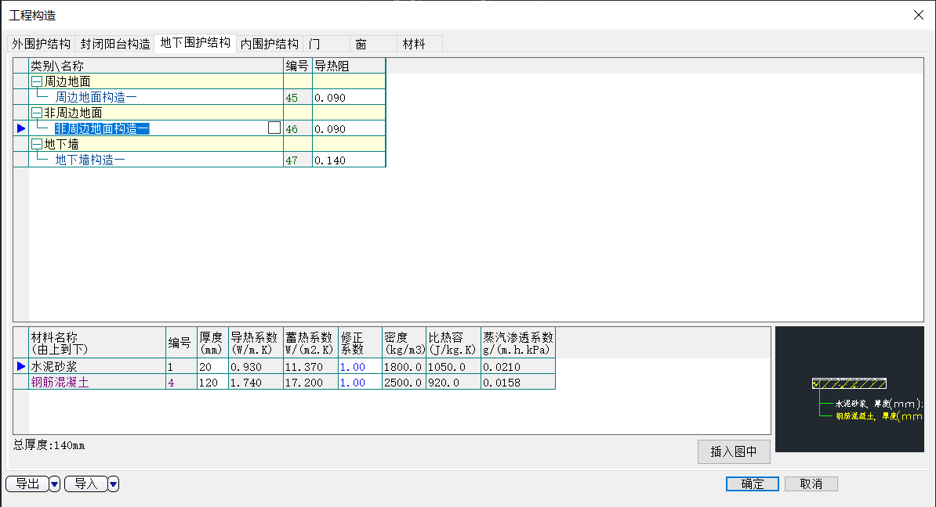备注：

地下墙

地下墙构造一
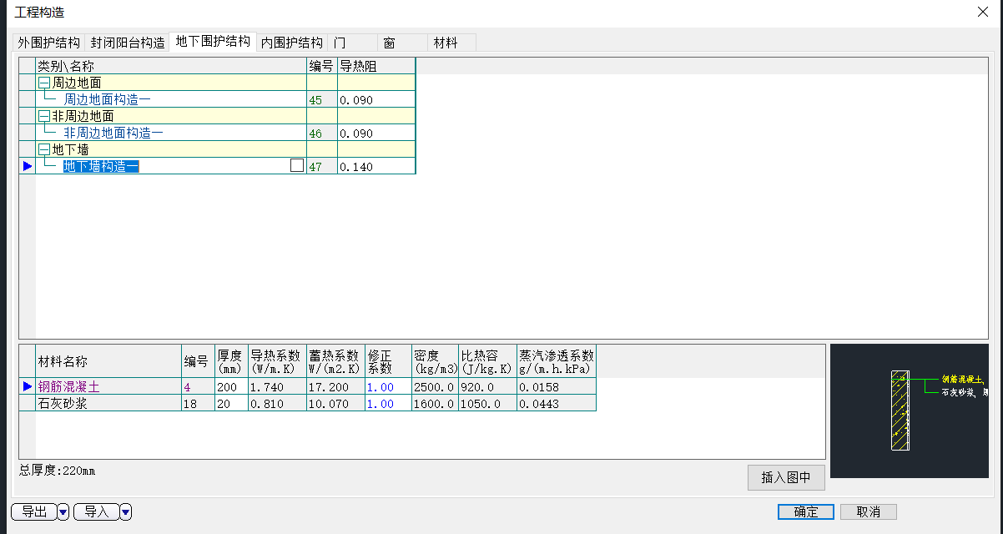备注：

窗构造

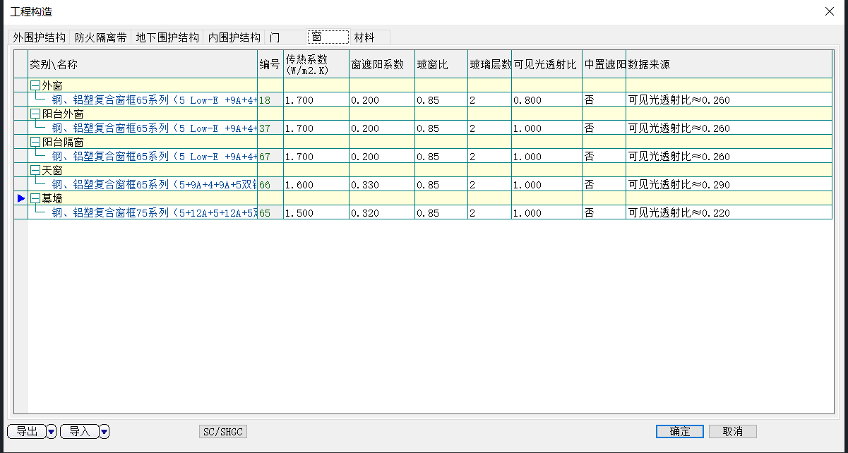门构造

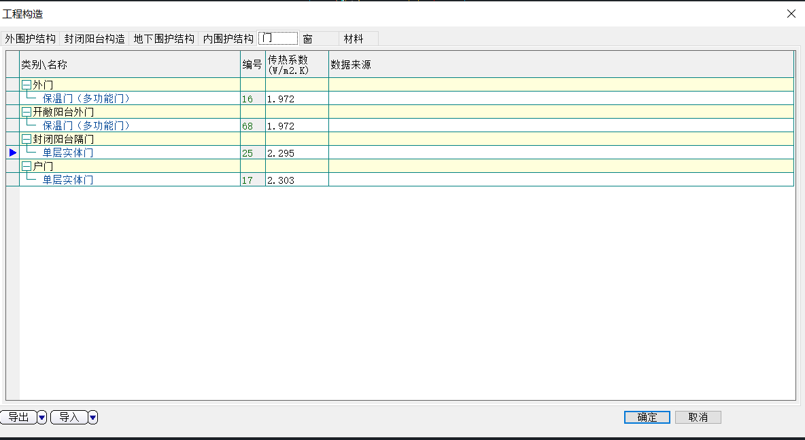

房间冷负荷详细表

"火洲新城留古巷，黄沙碛里骤见春"全热冷负荷
名称 | 指标(W/㎡) | 最大值(W) | 最大时
○火洲新城留古巷，黄沙碛里骤见春 | 58.92 | 397536 | 18
├○-2层 | 50.8 | 152015 | 18
│└○-2001[办公-普通办公室] | 50.8 | 152015 | 18
│ ├ 屋顶 |  | 1286 | 4
│ ├ 设备 |  | 40843 | 18
│ ├ 照明 |  | 26930 | 0
│ ├ 人体 |  | 39530 | 18
│ └ 新风 |  | 43748 | 6
├○-1层 | 52.82 | 129380 | 18
│├○-1001[办公-普通办公室] | 52.94 | 103518 | 18
││├ 屋顶 |  | 6415 | 4
││├ 设备 |  | 26690 | 18
││├ 照明 |  | 17598 | 0
││├ 人体 |  | 25832 | 18
││└ 新风 |  | 28589 | 6
│├○-1002[办公-普通办公室] | 51.36 | 7100 | 18
││├ 屋顶 |  | 162 | 4
││├ 设备 |  | 1887 | 18
││├ 照明 |  | 1244 | 0
││├ 人体 |  | 1826 | 18
││└ 新风 |  | 2021 | 6
│├○-1003[办公-普通办公室] | 52.84 | 6550 | 18
││├ 屋顶 |  | 390 | 4
││├ 设备 |  | 1692 | 18
││├ 照明 |  | 1116 | 0
││├ 人体 |  | 1638 | 18
││└ 新风 |  | 1813 | 6
│├○-1004[办公-普通办公室] | 53.12 | 3978 | 18
││├ 屋顶 |  | 264 | 4
││├ 设备 |  | 1022 | 18
││├ 照明 |  | 674 | 0
││├ 人体 |  | 989 | 18
││└ 新风 |  | 1095 | 6
│├○-1005[办公-普通办公室] | 52.85 | 2207 | 18
││├ 屋顶 |  | 132 | 4
││├ 设备 |  | 570 | 18
││├ 照明 |  | 376 | 0
││├ 人体 |  | 552 | 18
││└ 新风 |  | 611 | 6
│├○-1006[办公-普通办公室] | 50.48 | 1671 | 18
││├ 设备 |  | 452 | 18
││├ 照明 |  | 298 | 0
││├ 人体 |  | 437 | 18
││└ 新风 |  | 484 | 6
│├○-1007[办公-普通办公室] | 53.12 | 1236 | 18
││├ 屋顶 |  | 82 | 4
││├ 设备 |  | 317 | 18
││├ 照明 |  | 209 | 0
││├ 人体 |  | 307 | 18
││└ 新风 |  | 340 | 6
│├○-1008[办公-普通办公室] | 53.12 | 1152 | 18
││├ 屋顶 |  | 76 | 4
││├ 设备 |  | 296 | 18
││├ 照明 |  | 195 | 0
││├ 人体 |  | 287 | 18
││└ 新风 |  | 317 | 6
│├○-1009[办公-普通办公室] | 53.12 | 1052 | 18
││├ 屋顶 |  | 70 | 4
││├ 设备 |  | 270 | 18
││├ 照明 |  | 178 | 0
││├ 人体 |  | 262 | 18
││└ 新风 |  | 289 | 6
│├○-1010[办公-普通办公室] | 53.12 | 240 | 18
││├ 屋顶 |  | 16 | 4
││├ 设备 |  | 62 | 18
││├ 照明 |  | 41 | 0
││├ 人体 |  | 60 | 18
││└ 新风 |  | 66 | 6
│├○-1011[办公-普通办公室] | 53.12 | 240 | 18
││├ 屋顶 |  | 16 | 4
││├ 设备 |  | 62 | 18
││├ 照明 |  | 41 | 0
││├ 人体 |  | 60 | 18
││└ 新风 |  | 66 | 6
│├○-1012[办公-普通办公室] | 53.12 | 240 | 18
││├ 屋顶 |  | 16 | 4
││├ 设备 |  | 62 | 18
││├ 照明 |  | 41 | 0
││├ 人体 |  | 60 | 18
││└ 新风 |  | 66 | 6
│└○-1013[办公-普通办公室] | 50.48 | 197 | 18
│ ├ 设备 |  | 53 | 18
│ ├ 照明 |  | 35 | 0
│ ├ 人体 |  | 52 | 18
│ └ 新风 |  | 57 | 6
├○1层 | 89.06 | 56004 | 17
│├○1002[办公-普通办公室] | 86.3 | 6966 | 15
││├ 屋顶 |  | 36 | 4
││├ 南外墙 |  | 335 | 7
││├ 西外墙 |  | 208 | 10
││├○南外窗 |  | 918 | 13
│││├ 传热负荷 |  | 328 | 14
│││└ 日射得热负荷 |  | 599 | 13
││├○西外窗 |  | 452 | 17
│││├ 传热负荷 |  | 109 | 14
│││└ 日射得热负荷 |  | 352 | 17
││├ 内墙1 |  | 1099 | 0
││├ 内门1 |  | 117 | 0
││├ 设备 |  | 1102 | 18
││├ 照明 |  | 726 | 0
││├ 人体 |  | 1066 | 18
││└ 新风 |  | 1180 | 6
│├○1003[办公-普通办公室] | 91.61 | 5541 | 9
││├ 屋顶 |  | 51 | 4
││├ 东外墙 |  | 328 | 3
││├ 北外墙 |  | 120 | 12
││├○东外窗 |  | 1031 | 9
│││├ 传热负荷 |  | 284 | 14
│││└ 日射得热负荷 |  | 841 | 9
││├ 内墙1 |  | 1140 | 0
││├ 内门1 |  | 117 | 0
││├ 设备 |  | 826 | 18
││├ 照明 |  | 544 | 0
││├ 人体 |  | 799 | 18
││└ 新风 |  | 884 | 6
│├○1004[办公-普通办公室] | 89.88 | 4660 | 17
││├ 西外墙 |  | 284 | 10
││├○西外窗 |  | 994 | 17
│││├ 传热负荷 |  | 241 | 14
│││└ 日射得热负荷 |  | 774 | 17
││├ 内墙1 |  | 686 | 0
││├ 内门1 |  | 105 | 0
││├ 设备 |  | 708 | 18
││├ 照明 |  | 467 | 0
││├ 人体 |  | 685 | 18
││└ 新风 |  | 758 | 6
│├○1005[办公-普通办公室] | 92.94 | 4283 | 18
││├ 北外墙 |  | 137 | 12
││├○北外窗 |  | 289 | 14
│││├ 传热负荷 |  | 164 | 14
│││└ 日射得热负荷 |  | 134 | 18
││├ 内墙1 |  | 1433 | 0
││├ 内门1 |  | 117 | 0
││├ 设备 |  | 629 | 18
││├ 照明 |  | 415 | 0
││├ 人体 |  | 609 | 18
││└ 新风 |  | 674 | 6
│├○1006[办公-普通办公室] | 96.19 | 4432 | 9
││├ 屋顶 |  | 162 | 4
││├ 北外墙 |  | 120 | 12
││├ 东外墙 |  | 249 | 3
││├○东外窗 |  | 793 | 9
│││├ 传热负荷 |  | 219 | 14
│││└ 日射得热负荷 |  | 647 | 9
││├ 内墙1 |  | 968 | 0
││├ 内门1 |  | 59 | 0
││├ 设备 |  | 629 | 18
││├ 照明 |  | 415 | 0
││├ 人体 |  | 609 | 18
││└ 新风 |  | 674 | 6
│├○1007[办公-普通办公室] | 89.43 | 4121 | 13
││├ 南外墙 |  | 223 | 7
││├○南外窗 |  | 612 | 13
│││├ 传热负荷 |  | 219 | 14
│││└ 日射得热负荷 |  | 399 | 13
││├ 内墙1 |  | 938 | 0
││├ 内门1 |  | 105 | 0
││├ 设备 |  | 629 | 18
││├ 照明 |  | 415 | 0
││├ 人体 |  | 609 | 18
││└ 新风 |  | 674 | 6
│├○1008[办公-普通办公室] | 83.78 | 3348 | 9
││├ 北外墙 |  | 120 | 12
││├ 东外墙 |  | 229 | 3
││├○东外窗 |  | 555 | 9
│││├ 传热负荷 |  | 153 | 14
│││└ 日射得热负荷 |  | 453 | 9
││├ 内墙1 |  | 514 | 0
││├ 内门1 |  | 105 | 0
││├ 设备 |  | 545 | 18
││├ 照明 |  | 360 | 0
││├ 人体 |  | 528 | 18
││└ 新风 |  | 584 | 6
│├○1009[办公-普通办公室] | 100.34 | 3757 | 17
││├ 西外墙 |  | 200 | 10
││├○西外窗 |  | 768 | 17
│││├ 传热负荷 |  | 186 | 14
│││└ 日射得热负荷 |  | 598 | 17
││├ 内墙1 |  | 812 | 0
││├ 内门1 |  | 105 | 0
││├ 设备 |  | 511 | 18
││├ 照明 |  | 337 | 0
││├ 人体 |  | 495 | 18
││└ 新风 |  | 547 | 6
│├○1010[办公-普通办公室] | 99.29 | 3717 | 18
││├ 屋顶 |  | 81 | 4
││├ 东外墙 |  | 83 | 3
││├○东外窗 |  | 198 | 9
│││├ 传热负荷 |  | 55 | 14
│││└ 日射得热负荷 |  | 162 | 9
││├ 内墙1 |  | 1475 | 0
││├ 内门1 |  | 117 | 0
││├ 设备 |  | 511 | 18
││├ 照明 |  | 337 | 0
││├ 人体 |  | 495 | 18
││└ 新风 |  | 547 | 6
│├○1012[办公-普通办公室] | 80.25 | 2311 | 16
││├ 西外墙 |  | 149 | 10
││├ 南外墙 |  | 122 | 7
││├○西外窗 |  | 271 | 17
│││├ 传热负荷 |  | 66 | 14
│││└ 日射得热负荷 |  | 211 | 17
││├○南外窗 |  | 214 | 13
│││├ 传热负荷 |  | 77 | 14
│││└ 日射得热负荷 |  | 140 | 13
││├ 西外门 |  | 107 | 14
││├ 内墙1 |  | 84 | 0
││├ 设备 |  | 393 | 18
││├ 照明 |  | 259 | 0
││├ 人体 |  | 380 | 18
││└ 新风 |  | 421 | 6
│├○1013[办公-普通办公室] | 90.16 | 2077 | 17
││├ 西外墙 |  | 137 | 10
││├ 北外墙 |  | 120 | 12
││├○西外窗 |  | 316 | 17
│││├ 传热负荷 |  | 77 | 14
│││└ 日射得热负荷 |  | 246 | 17
││├ 内墙1 |  | 301 | 0
││├ 内门1 |  | 53 | 0
││├ 设备 |  | 314 | 18
││├ 照明 |  | 207 | 0
││├ 人体 |  | 304 | 18
││└ 新风 |  | 337 | 6
│├○1014[办公-普通办公室] | 95.65 | 2203 | 17
││├ 北外墙 |  | 120 | 12
││├ 西外墙 |  | 125 | 10
││├○西外窗 |  | 452 | 17
│││├ 传热负荷 |  | 109 | 14
│││└ 日射得热负荷 |  | 352 | 17
││├ 内墙1 |  | 298 | 0
││├ 内门1 |  | 59 | 0
││├ 设备 |  | 314 | 18
││├ 照明 |  | 207 | 0
││├ 人体 |  | 304 | 18
││└ 新风 |  | 337 | 6
│├○1015[办公-普通办公室] | 86.01 | 1489 | 17
││├ 西外墙 |  | 130 | 10
││├ 北外墙 |  | 120 | 12
││├○西外窗 |  | 181 | 17
│││├ 传热负荷 |  | 44 | 14
│││└ 日射得热负荷 |  | 141 | 17
││├ 内墙1 |  | 143 | 0
││├ 内门1 |  | 53 | 0
││├ 设备 |  | 236 | 18
││├ 照明 |  | 156 | 0
││├ 人体 |  | 229 | 18
││└ 新风 |  | 253 | 6
│├○1016[办公-普通办公室] | 79.21 | 1359 | 17
││├ 西外墙 |  | 129 | 10
││├○西外窗 |  | 181 | 17
│││├ 传热负荷 |  | 44 | 14
│││└ 日射得热负荷 |  | 141 | 17
││├ 内墙1 |  | 141 | 0
││├ 内门1 |  | 53 | 0
││├ 设备 |  | 234 | 18
││├ 照明 |  | 154 | 0
││├ 人体 |  | 227 | 18
││└ 新风 |  | 251 | 6
│├○1017[办公-普通办公室] | 93.72 | 1597 | 10
││├ 东外墙 |  | 128 | 3
││├○东外窗 |  | 159 | 9
│││├ 传热负荷 |  | 44 | 14
│││└ 日射得热负荷 |  | 129 | 9
││├ 内墙1 |  | 475 | 0
││├ 内门1 |  | 53 | 0
││├ 设备 |  | 233 | 18
││├ 照明 |  | 153 | 0
││├ 人体 |  | 225 | 18
││└ 新风 |  | 249 | 6
│├○1018[办公-普通办公室] | 79.06 | 1166 | 10
││├ 屋顶 |  | 11 | 4
││├ 东外墙 |  | 89 | 3
││├○东外窗 |  | 159 | 9
│││├ 传热负荷 |  | 44 | 14
│││└ 日射得热负荷 |  | 129 | 9
││├ 内墙1 |  | 181 | 0
││├ 内门1 |  | 53 | 0
││├ 设备 |  | 201 | 18
││├ 照明 |  | 133 | 0
││├ 人体 |  | 195 | 18
││└ 新风 |  | 216 | 6
│├○1019[办公-普通办公室] | 84.69 | 1208 | 17
││├ 西外墙 |  | 86 | 10
││├○西外窗 |  | 181 | 17
│││├ 传热负荷 |  | 44 | 14
│││└ 日射得热负荷 |  | 141 | 17
││├ 内墙1 |  | 170 | 0
││├ 内门1 |  | 59 | 0
││├ 设备 |  | 195 | 18
││├ 照明 |  | 128 | 0
││├ 人体 |  | 188 | 18
││└ 新风 |  | 209 | 6
│├○1020[办公-普通办公室] | 81.82 | 1163 | 17
││├ 西外墙 |  | 90 | 10
││├○西外窗 |  | 136 | 17
│││├ 传热负荷 |  | 33 | 14
│││└ 日射得热负荷 |  | 106 | 17
││├ 内墙1 |  | 169 | 0
││├ 内门1 |  | 59 | 0
││├ 设备 |  | 194 | 18
││├ 照明 |  | 128 | 0
││├ 人体 |  | 188 | 18
││└ 新风 |  | 208 | 6
│├○1022[办公-普通办公室] | 159.85 | 623 | 18
││├ 西外墙 |  | 74 | 10
││├ 南外墙 |  | 55 | 7
││├ 内墙1 |  | 236 | 0
││├ 内门1 |  | 64 | 0
││├ 设备 |  | 53 | 18
││├ 照明 |  | 35 | 0
││├ 人体 |  | 52 | 18
││└ 新风 |  | 57 | 6
│├○1023[办公-普通办公室] | 94.72 | 297 | 18
││├ 内墙1 |  | 86 | 0
││├ 内门1 |  | 53 | 0
││├ 设备 |  | 43 | 18
││├ 照明 |  | 28 | 0
││├ 人体 |  | 41 | 18
││└ 新风 |  | 46 | 6
│├○1024[办公-普通办公室] | 96.74 | 294 | 18
││├ 内墙1 |  | 82 | 0
││├ 内门1 |  | 59 | 0
││├ 设备 |  | 41 | 18
││├ 照明 |  | 27 | 0
││├ 人体 |  | 40 | 18
││└ 新风 |  | 44 | 6
│└○1025[办公-普通办公室] | 96.83 | 294 | 18
│ ├ 内墙1 |  | 82 | 0
│ ├ 内门1 |  | 59 | 0
│ ├ 设备 |  | 41 | 18
│ ├ 照明 |  | 27 | 0
│ ├ 人体 |  | 40 | 18
│ └ 新风 |  | 44 | 6
└○2层 | 89.48 | 60540 | 17
├○2002[办公-普通办公室] | 84.15 | 7755 | 16
│├ 屋顶 |  | 325 | 4
│├ 南外墙 |  | 356 | 7
│├ 西外墙 |  | 266 | 10
│├○南外窗 |  | 735 | 13
││├ 传热负荷 |  | 263 | 14
││└ 日射得热负荷 |  | 479 | 13
│├○西外窗 |  | 723 | 17
││├ 传热负荷 |  | 175 | 14
││└ 日射得热负荷 |  | 563 | 17
│├ 内墙1 |  | 930 | 0
│├ 内门1 |  | 117 | 0
│├ 设备 |  | 1258 | 18
│├ 照明 |  | 829 | 0
│├ 人体 |  | 1218 | 18
│└ 新风 |  | 1347 | 6
├○2003[办公-普通办公室] | 93.46 | 8237 | 18
│├ 屋顶 |  | 312 | 4
│├ 南外墙 |  | 237 | 7
│├ 东外墙 |  | 367 | 3
│├○南外窗 |  | 490 | 13
││├ 传热负荷 |  | 175 | 14
││└ 日射得热负荷 |  | 319 | 13
│├○东外窗 |  | 635 | 9
││├ 传热负荷 |  | 175 | 14
││└ 日射得热负荷 |  | 517 | 9
│├ 内墙1 |  | 997 | 0
│├ 内门1 |  | 117 | 0
│├ 挑空楼板 |  | 1279 | 23
│├ 设备 |  | 1203 | 18
│├ 照明 |  | 793 | 0
│├ 人体 |  | 1164 | 18
│└ 新风 |  | 1289 | 6
├○2004[办公-普通办公室] | 92.79 | 5345 | 18
│├ 屋顶 |  | 203 | 4
│├ 北外墙 |  | 255 | 12
│├○北外窗 |  | 309 | 14
││├ 传热负荷 |  | 175 | 14
││└ 日射得热负荷 |  | 142 | 18
│├ 内墙1 |  | 1433 | 0
│├ 内门1 |  | 117 | 0
│├ 挑空楼板 |  | 199 | 23
│├ 设备 |  | 786 | 18
│├ 照明 |  | 518 | 0
│├ 人体 |  | 761 | 18
│└ 新风 |  | 842 | 6
├○2005[办公-普通办公室] | 99.65 | 4879 | 14
│├ 屋顶 |  | 172 | 4
│├ 南外墙 |  | 255 | 7
│├○南外窗 |  | 490 | 13
││├ 传热负荷 |  | 175 | 14
││└ 日射得热负荷 |  | 319 | 13
│├ 内墙1 |  | 1307 | 0
│├ 内门1 |  | 117 | 0
│├ 挑空楼板 |  | 223 | 23
│├ 设备 |  | 668 | 18
│├ 照明 |  | 441 | 0
│├ 人体 |  | 647 | 18
│└ 新风 |  | 716 | 6
├○2006[办公-普通办公室] | 93.54 | 4310 | 9
│├ 屋顶 |  | 162 | 4
│├ 东外墙 |  | 265 | 3
│├ 北外墙 |  | 120 | 12
│├○东外窗 |  | 635 | 9
││├ 传热负荷 |  | 175 | 14
││└ 日射得热负荷 |  | 517 | 9
│├ 内墙1 |  | 930 | 0
│├ 内门1 |  | 117 | 0
│├ 设备 |  | 629 | 18
│├ 照明 |  | 415 | 0
│├ 人体 |  | 609 | 18
│└ 新风 |  | 674 | 6
├○2007[办公-普通办公室] | 80.56 | 3712 | 18
│├ 屋顶 |  | 162 | 4
│├ 北外墙 |  | 218 | 12
│├ 西外墙 |  | 165 | 10
│├○北外窗 |  | 154 | 14
││├ 传热负荷 |  | 88 | 14
││└ 日射得热负荷 |  | 71 | 18
│├ 内墙1 |  | 298 | 0
│├ 内门1 |  | 59 | 0
│├ 挑空楼板 |  | 397 | 23
│├ 设备 |  | 629 | 18
│├ 照明 |  | 415 | 0
│├ 人体 |  | 609 | 18
│└ 新风 |  | 674 | 6
├○2008[办公-普通办公室] | 93.18 | 3489 | 17
│├ 屋顶 |  | 132 | 4
│├ 西外墙 |  | 236 | 10
│├○西外窗 |  | 361 | 17
││├ 传热负荷 |  | 88 | 14
││└ 日射得热负荷 |  | 281 | 17
│├ 内墙1 |  | 805 | 0
│├ 内门1 |  | 117 | 0
│├ 设备 |  | 511 | 18
│├ 照明 |  | 337 | 0
│├ 人体 |  | 495 | 18
│└ 新风 |  | 547 | 6
├○2009[办公-普通办公室] | 72.01 | 2592 | 18
│├ 屋顶 |  | 127 | 4
│├ 北外墙 |  | 97 | 12
│├ 东外墙 |  | 256 | 3
│├○北外窗 |  | 154 | 14
││├ 传热负荷 |  | 88 | 14
││└ 日射得热负荷 |  | 71 | 18
│├ 内墙1 |  | 188 | 0
│├ 设备 |  | 491 | 18
│├ 照明 |  | 324 | 0
│├ 人体 |  | 476 | 18
│└ 新风 |  | 526 | 6
├○2012[办公-普通办公室] | 86.56 | 2627 | 17
│├ 屋顶 |  | 107 | 4
│├ 西外墙 |  | 185 | 10
│├○西外窗 |  | 361 | 17
││├ 传热负荷 |  | 88 | 14
││└ 日射得热负荷 |  | 281 | 17
│├ 内墙1 |  | 366 | 0
│├ 内门1 |  | 117 | 0
│├ 设备 |  | 414 | 18
│├ 照明 |  | 273 | 0
│├ 人体 |  | 401 | 18
│└ 新风 |  | 444 | 6
├○2013[办公-普通办公室] | 91.36 | 2763 | 17
│├ 屋顶 |  | 107 | 4
│├ 南外墙 |  | 147 | 7
│├ 西外墙 |  | 185 | 10
│├○西外窗 |  | 361 | 17
││├ 传热负荷 |  | 88 | 14
││└ 日射得热负荷 |  | 281 | 17
│├ 内墙1 |  | 365 | 0
│├ 内门1 |  | 117 | 0
│├ 设备 |  | 413 | 18
│├ 照明 |  | 272 | 0
│├ 人体 |  | 400 | 18
│└ 新风 |  | 442 | 6
├○2014[办公-普通办公室] | 95.86 | 2209 | 18
│├ 屋顶 |  | 81 | 4
│├ 北外墙 |  | 97 | 12
│├○北外窗 |  | 154 | 14
││├ 传热负荷 |  | 88 | 14
││└ 日射得热负荷 |  | 71 | 18
│├ 内墙1 |  | 298 | 0
│├ 内门1 |  | 59 | 0
│├ 挑空楼板 |  | 397 | 23
│├ 设备 |  | 314 | 18
│├ 照明 |  | 207 | 0
│├ 人体 |  | 304 | 18
│└ 新风 |  | 337 | 6
├○2015[办公-普通办公室] | 94.72 | 2182 | 17
│├ 屋顶 |  | 81 | 4
│├ 北外墙 |  | 120 | 12
│├ 西外墙 |  | 133 | 10
│├○西外窗 |  | 361 | 17
││├ 传热负荷 |  | 88 | 14
││└ 日射得热负荷 |  | 281 | 17
│├ 内墙1 |  | 298 | 0
│├ 内门1 |  | 59 | 0
│├ 设备 |  | 314 | 18
│├ 照明 |  | 207 | 0
│├ 人体 |  | 304 | 18
│└ 新风 |  | 337 | 6
├○2016[办公-普通办公室] | 103.9 | 2055 | 10
│├ 屋顶 |  | 70 | 4
│├ 东外墙 |  | 137 | 3
│├○东外窗 |  | 159 | 9
││├ 传热负荷 |  | 44 | 14
││└ 日射得热负荷 |  | 129 | 9
│├ 内墙1 |  | 740 | 0
│├ 内门1 |  | 53 | 0
│├ 设备 |  | 270 | 18
│├ 照明 |  | 178 | 0
│├ 人体 |  | 261 | 18
│└ 新风 |  | 289 | 6
├○2017[办公-普通办公室] | 82.36 | 1566 | 17
│├ 屋顶 |  | 67 | 4
│├ 西外墙 |  | 133 | 10
│├○西外窗 |  | 181 | 17
││├ 传热负荷 |  | 44 | 14
││└ 日射得热负荷 |  | 141 | 17
│├ 内墙1 |  | 200 | 0
│├ 内门1 |  | 53 | 0
│├ 设备 |  | 260 | 18
│├ 照明 |  | 171 | 0
│├ 人体 |  | 251 | 18
│└ 新风 |  | 278 | 6
├○2018[办公-普通办公室] | 82.39 | 1559 | 17
│├ 屋顶 |  | 67 | 4
│├ 西外墙 |  | 132 | 10
│├○西外窗 |  | 181 | 17
││├ 传热负荷 |  | 44 | 14
││└ 日射得热负荷 |  | 141 | 17
│├ 内墙1 |  | 198 | 0
│├ 内门1 |  | 53 | 0
│├ 设备 |  | 258 | 18
│├ 照明 |  | 170 | 0
│├ 人体 |  | 250 | 18
│└ 新风 |  | 277 | 6
├○2019[办公-普通办公室] | 83.9 | 1408 | 17
│├ 屋顶 |  | 59 | 4
│├ 西外墙 |  | 114 | 10
│├○西外窗 |  | 181 | 17
││├ 传热负荷 |  | 44 | 14
││└ 日射得热负荷 |  | 141 | 17
│├ 内墙1 |  | 178 | 0
│├ 内门1 |  | 53 | 0
│├ 设备 |  | 229 | 18
│├ 照明 |  | 151 | 0
│├ 人体 |  | 222 | 18
│└ 新风 |  | 245 | 6
├○2020[办公-普通办公室] | 91.01 | 1527 | 17
│├ 屋顶 |  | 59 | 4
│├ 西外墙 |  | 114 | 10
│├ 北外墙 |  | 120 | 12
│├○西外窗 |  | 181 | 17
││├ 传热负荷 |  | 44 | 14
││└ 日射得热负荷 |  | 141 | 17
│├ 内墙1 |  | 178 | 0
│├ 内门1 |  | 53 | 0
│├ 设备 |  | 229 | 18
│├ 照明 |  | 151 | 0
│├ 人体 |  | 222 | 18
│└ 新风 |  | 245 | 6
├○2021[办公-普通办公室] | 89.83 | 1453 | 10
│├ 屋顶 |  | 57 | 4
│├ 东外墙 |  | 108 | 3
│├○东外窗 |  | 159 | 9
││├ 传热负荷 |  | 44 | 14
││└ 日射得热负荷 |  | 129 | 9
│├ 内墙1 |  | 344 | 0
│├ 内门1 |  | 53 | 0
│├ 设备 |  | 221 | 18
│├ 照明 |  | 146 | 0
│├ 人体 |  | 214 | 18
│└ 新风 |  | 236 | 6
├○2023[办公-普通办公室] | 162.49 | 634 | 18
│├ 屋顶 |  | 14 | 4
│├ 西外墙 |  | 74 | 10
│├ 南外墙 |  | 55 | 7
│├ 内墙1 |  | 236 | 0
│├ 内门1 |  | 64 | 0
│├ 设备 |  | 53 | 18
│├ 照明 |  | 35 | 0
│├ 人体 |  | 52 | 18
│└ 新风 |  | 57 | 6
├○2024[办公-普通办公室] | 98.34 | 301 | 18
│├ 屋顶 |  | 11 | 4
│├ 内墙1 |  | 86 | 0
│├ 内门1 |  | 53 | 0
│├ 设备 |  | 42 | 18
│├ 照明 |  | 28 | 0
│├ 人体 |  | 40 | 18
│└ 新风 |  | 45 | 6
└○2025[办公-普通办公室] | 98.35 | 301 | 18
├ 屋顶 |  | 11 | 4
├ 内墙1 |  | 86 | 0
├ 内门1 |  | 53 | 0
├ 设备 |  | 42 | 18
├ 照明 |  | 28 | 0
├ 人体 |  | 40 | 18
└ 新风 |  | 45 | 6

